NAŘÍZENÍ
JIHOČESKÉHO KRAJE
ze dne 20. 2. 2025
o vyhlášení přírodní rezervace Velká Kuš a jejího ochranného pásma
a o stanovení jejich bližších ochranných podmínek

Rada Jihočeského kraje vydává podle ust. § 7 a § 59 odst. 1 písm. k) zákona č. 129/2000 Sb., o krajích, ve znění pozdějších předpisů, a na základě ust. § 33 a § 77a odst. 2 zákona č. 114/1992 Sb., o ochraně přírody a krajiny, ve znění pozdějších předpisů, toto nařízení:

Článek 1

Vymezení přírodní rezervace a jejího ochranného pásma
- Tímto nařízením se zřizuje přírodní rezervace Velká Kuš včetně ochranného pásma a stanovují se omezení ve využití jejího území.
- Přírodní rezervace včetně ochranného pásma se nachází ve správním obvodu obce s rozšířenou působností Blatná, v obvodu územní působnosti obce Kadov. Přírodní rezervace a ochranné pásmo zahrnují části katastrálního území Lnářský Mlákov.
- Hranice přírodní rezervace se stanoví uzavřeným geometrickým obrazcem s přímými stranami, jehož vrcholy jsou určeny souřadnicemi v systému jednotné trigonometrické sítě katastrální (dále jen „S-JTSK“). Seznam souřadnic v souřadnicovém systému S-JTSK jednotlivých vrcholů geometrického obrazce, jak jdou v obrazci za sebou, je uveden v příloze č. 1 k tomuto nařízení.
- Hranice ochranného pásma přírodní rezervace Velká Kuš je stanovena uzavřeným geometrickým obrazcem s přímými stranami, jehož vrcholy jsou určeny souřadnicemi udanými v souřadnicovém systému S-JTSK. Seznam souřadnic v souřadnicovém systému S-JTSK jednotlivých vrcholů geometrického obrazce, jak jdou v obrazci za sebou, je uveden v příloze č. 2 tohoto nařízení.
- Grafické znázornění území přírodní rezervace Velká Kuš a jejího ochranného pásma je zakresleno do katastrální mapy, která je přílohou č. 3 tohoto nařízení.

Článek 2

Předmět ochrany
Komplex balvanitých pastvin a přilehlých mokřadních luk, který je reprezentativní ukázkou typické krajiny Blatenska.

Článek 3

Bližší ochranné podmínky
Jen se souhlasem příslušného orgánu ochrany přírody lze na území přírodní rezervace:
- zřizovat skládky jakýchkoli materiálů, kromě krátkodobého uložení dřevní hmoty na lesních pozemcích;
- umisťovat nová myslivecká zařízení (zejména krmeliště, vnadiště, újediště, slaniska apod.);
- vjíždět motorovými i bezmotorovými dopravními prostředky včetně jízdních kol na území přírodní rezervace s výjimkou vozidel složek integrovaného záchranného systému, vlastníků nebo nájemců příslušných pozemků, veřejné správy a vozidel nezbytných pro zajištění péče o pozemky.

Souhlasy uvedené v bodech a) až c) se nevyžadují, pokud tyto činnosti vykonává přímo příslušný orgán ochrany přírody, nebo jsou příslušným orgánem ochrany přírody požadovány v rámci realizace schváleného plánu péče nebo v rámci opatření ke zlepšení stavu prostředí přírodní rezervace.

Článek 4

Činnosti a zásahy vázané na předchozí souhlas

orgánu ochrany přírody v ochranném pásmu
Pro ochranné pásmo přírodní rezervace se nestanovují bližší ochranné podmínky.

Článek 5
Zrušující ustanovení
Toto nařízení ruší příslušné části vyhlášek Okresního národního výboru ve Strakonicích, kterými se určuje chráněný přírodní výtvor Velká Kuš, ze dne 14. 11. 1985 (č. 1.284/85/kult) a ze dne 19. 3. 1990 (č. Kult/90) s účinností ode dne 1. 12. 1985, resp. ode dne19. 3. 1990.

Článek 6
Obecná ustanovení
Porušení povinnosti stanovené tímto nařízením lze postihnout jako přestupek.

Článek 7
Účinnost
Toto nařízení nabývá účinnosti patnáctým dnem následujícím po dni vyhlášení ve Sbírce právních předpisů územních samosprávných celků a některých správních úřadů.

Přílohy:
- Příloha č. 1 Seznam souřadnic v souřadnicovém systému S-JTSK jednotlivých vrcholů geometrického obrazce, kterými jsou stanoveny hranice přírodní rezervace Velká Kuš
- Příloha č. 2 Seznam souřadnic v souřadnicovém systému S-JTSK jednotlivých vrcholů geometrického obrazce, kterými jsou stanoveny hranice ochranného pásma přírodní rezervace Velká Kuš
- Příloha č. 3 Vymezení přírodní rezervace Velká Kuš na podkladu katastrální mapy

MUDr. Martin Kuba v.r. Ing. Tomáš Hajdušek v.r.
hejtman 1. náměstek hejtmana
Příloha č. 1 k nařízení Jihočeského kraje ze dne 20. 2. 2025: seznam souřadnic v souřadnicovém systému S-JTSK jednotlivých vrcholů geometrického obrazce, kterými jsou stanoveny hranice přírodní rezervace Velká Kuš.
číslo bodu | souřadnice – Y [m] | souřadnice – X [m] | pořadí bodu v obrazci | zdroj souřadnic
1 | 798 643,17 | 1 112 901,95 | 1 | výpočet
2 | 798 641,46 | 1 112 884,65 | 2 | výpočet
3 | 798 642,35 | 1 112 846,58 | 3 | výpočet
4 | 798 642,68 | 1 112 814,99 | 4 | výpočet
5 | 798 641,37 | 1 112 797,58 | 5 | výpočet
6 | 798 604,24 | 1 112 786,19 | 6 | výpočet
7 | 798 585,01 | 1 112 780,29 | 7 | výpočet
8 | 798 565,87 | 1 112 762,48 | 8 | výpočet
9 | 798 538,38 | 1 112 746,19 | 9 | výpočet
10 | 798 513,59 | 1 112 741,49 | 10 | výpočet
11 | 798 488,67 | 1 112 752,39 | 11 | výpočet
12 | 798 457,10 | 1 112 773,39 | 12 | výpočet
13 | 798 428,13 | 1 112 799,42 | 13 | výpočet
14 | 798 392,89 | 1 112 849,82 | 14 | výpočet
15 | 798 314,41 | 1 112 885,67 | 15 | výpočet
16 | 798 313,17 | 1 112 900,86 | 16 | výpočet
17 | 798 321,33 | 1 112 910,85 | 17 | výpočet
18 | 798 309,63 | 1 112 913,93 | 18 | výpočet
19 | 798 301,83 | 1 112 909,61 | 19 | výpočet
20 | 798 287,71 | 1 112 892,93 | 20 | výpočet
21 | 798 284,22 | 1 112 889,59 | 21 | výpočet
22 | 798 272,78 | 1 112 892,62 | 22 | výpočet
23 | 798 305,02 | 1 113 020,73 | 23 | výpočet
24 | 798 310,73 | 1 113 041,66 | 24 | výpočet
25 | 798 343,23 | 1 113 021,87 | 25 | výpočet
26 | 798 358,29 | 1 113 007,33 | 26 | výpočet
27 | 798 369,59 | 1 113 034,07 | 27 | výpočet
28 | 798 373,31 | 1 113 045,16 | 28 | výpočet
29 | 798 374,66 | 1 113 055,01 | 29 | výpočet
30 | 798 412,59 | 1 113 014,57 | 30 | výpočet
31 | 798 415,34 | 1 113 011,50 | 31 | výpočet
32 | 798 442,08 | 1 112 986,31 | 32 | výpočet
33 | 798 453,89 | 1 112 973,99 | 33 | výpočet
34 | 798 467,33 | 1 112 977,72 | 34 | výpočet
35 | 798 472,57 | 1 112 981,84 | 35 | výpočet
36 | 798 493,52 | 1 112 981,19 | 36 | výpočet
37 | 798 533,15 | 1 112 991,81 | 37 | výpočet
38 | 798 558,14 | 1 113 001,25 | 38 | výpočet
39 | 798 559,50 | 1 113 003,04 | 39 | výpočet
40 | 798 561,77 | 1 113 008,27 | 40 | výpočet
41 | 798 565,46 | 1 113 038,87 | 41 | výpočet
42 | 798 638,22 | 1 113 015,31 | 42 | výpočet

Příloha č. 2 k nařízení Jihočeského kraje ze dne 20. 2. 2025: seznam souřadnic v souřadnicovém systému S-JTSK jednotlivých vrcholů geometrického obrazce, kterými jsou stanoveny hranice ochranného pásma přírodní rezervace Velká Kuš.
číslo bodu | souřadnice – Y [m] | souřadnice – X [m] | pořadí bodu v obrazci | zdroj souřadnic
1 | 798 678,25 | 1 112 952,85 | 1 | výpočet
2 | 798 668,11 | 1 112 946,70 | 2 | výpočet
3 | 798 659,04 | 1 112 938,51 | 3 | výpočet
4 | 798 649,32 | 1 112 925,78 | 4 | výpočet
5 | 798 643,17 | 1 112 901,95 | 5 | výpočet
6 | 798 638,22 | 1 113 015,31 | 6 | výpočet
7 | 798 565,46 | 1 113 038,87 | 7 | výpočet
8 | 798 561,77 | 1 113 008,27 | 8 | výpočet
9 | 798 559,50 | 1 113 003,04 | 9 | výpočet
10 | 798 558,14 | 1 113 001,25 | 10 | výpočet
11 | 798 533,15 | 1 112 991,81 | 11 | výpočet
12 | 798 493,52 | 1 112 981,19 | 12 | výpočet
13 | 798 472,57 | 1 112 981,84 | 13 | výpočet
14 | 798 467,33 | 1 112 977,72 | 14 | výpočet
15 | 798 453,89 | 1 112 973,99 | 15 | výpočet
16 | 798 442,08 | 1 112 986,31 | 16 | výpočet
17 | 798 415,34 | 1 113 011,50 | 17 | výpočet
18 | 798 412,59 | 1 113 014,57 | 18 | výpočet
19 | 798 374,66 | 1 113 055,01 | 19 | výpočet
20 | 798 373,31 | 1 113 045,16 | 20 | výpočet
21 | 798 369,59 | 1 113 034,07 | 21 | výpočet
22 | 798 358,29 | 1 113 007,33 | 22 | výpočet
23 | 798 343,23 | 1 113 021,87 | 23 | výpočet
24 | 798 310,73 | 1 113 041,66 | 24 | výpočet
25 | 798 311,60 | 1 113 045,08 | 25 | výpočet
26 | 798 312,80 | 1 113 049,76 | 26 | výpočet
27 | 798 316,11 | 1 113 058,19 | 27 | výpočet
28 | 798 326,51 | 1 113 102,61 | 28 | výpočet
29 | 798 330,41 | 1 113 105,86 | 29 | výpočet
30 | 798 303,11 | 1 113 118,88 | 30 | výpočet
31 | 798 299,04 | 1 113 122,49 | 31 | výpočet
32 | 798 297,99 | 1 113 126,58 | 32 | výpočet
33 | 798 297,71 | 1 113 139,35 | 33 | výpočet
34 | 798 298,00 | 1 113 151,38 | 34 | výpočet
35 | 798 300,84 | 1 113 161,47 | 35 | výpočet
36 | 798 318,54 | 1 113 159,46 | 36 | výpočet
37 | 798 339,12 | 1 113 155,99 | 37 | výpočet
38 | 798 351,10 | 1 113 154,04 | 38 | výpočet
39 | 798 384,52 | 1 113 141,95 | 39 | výpočet
40 | 798 412,52 | 1 113 140,43 | 40 | výpočet
41 | 798 438,06 | 1 113 138,12 | 41 | výpočet
42 | 798 483,30 | 1 113 178,78 | 42 | výpočet
43 | 798 506,21 | 1 113 177,58 | 43 | výpočet
44 | 798 559,86 | 1 113 169,19 | 44 | výpočet
45 | 798 547,96 | 1 113 154,66 | 45 | výpočet
46 | 798 535,97 | 1 113 135,95 | 46 | výpočet
47 | 798 525,31 | 1 113 118,30 | 47 | výpočet
48 | 798 518,58 | 1 113 102,15 | 48 | výpočet
49 | 798 527,92 | 1 113 091,19 | 49 | výpočet
50 | 798 538,47 | 1 113 080,20 | 50 | výpočet
51 | 798 549,68 | 1 113 072,27 | 51 | výpočet
52 | 798 568,15 | 1 113 061,16 | 52 | výpočet
53 | 798 593,43 | 1 113 056,32 | 53 | výpočet
54 | 798 596,85 | 1 113 055,66 | 54 | výpočet
55 | 798 608,84 | 1 113 057,56 | 55 | výpočet
56 | 798 618,12 | 1 113 056,93 | 56 | výpočet
57 | 798 632,00 | 1 113 056,00 | 57 | výpočet
58 | 798 649,26 | 1 113 051,94 | 58 | výpočet
59 | 798 663,06 | 1 113 047,96 | 59 | výpočet
60 | 798 678,53 | 1 113 041,82 | 60 | výpočet
61 | 798 686,04 | 1 113 035,32 | 61 | výpočet
62 | 798 704,40 | 1 113 025,93 | 62 | výpočet
63 | 798 713,26 | 1 113 022,75 | 63 | výpočet
64 | 798 729,01 | 1 113 017,83 | 64 | výpočet
65 | 798 740,34 | 1 113 014,75 | 65 | výpočet
66 | 798 748,11 | 1 113 013,41 | 66 | výpočet
67 | 798 730,47 | 1 112 972,80 | 67 | výpočet

Příloha č. 3 k nařízení Jihočeského kraje ze dne 20. 2. 2025: vymezení přírodní rezervace Velká Kuš na podkladu katastrální mapy
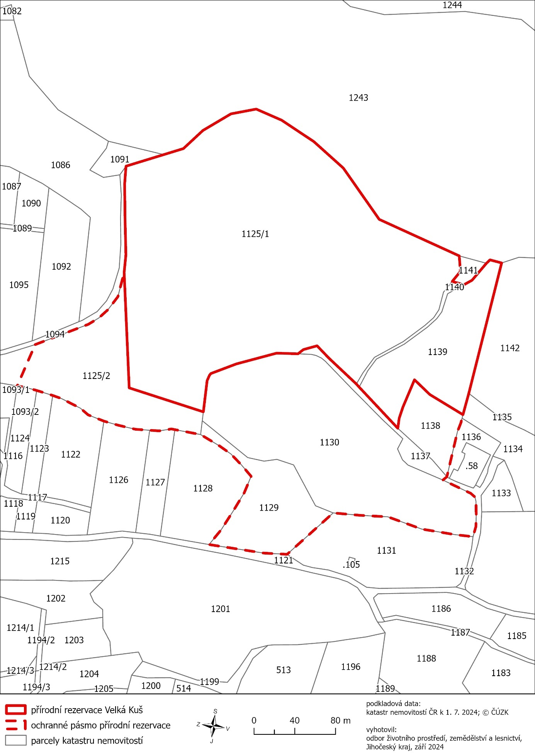

) Nařízení vlády č. 159/2023 Sb., o stanovení geodetických referenčních systémů a státních mapových děl závazných na území státu a zásadách jejich používání, ve znění pozdějších předpisů

